*Вместе весело играем*

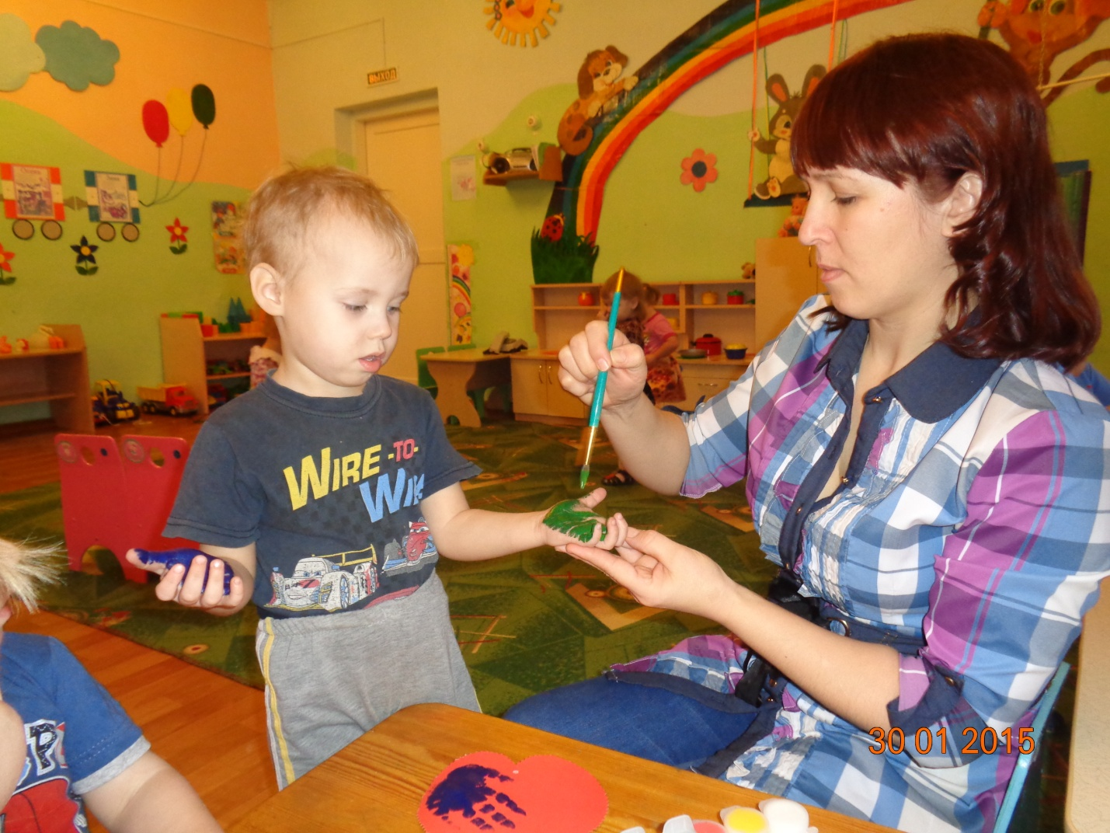

Я работаю в детском саду с самыми маленькими детьми от 1 года до 3-х лет. Беседуя с родителями во время встреч обратила внимание на то, что многие родители не знают о особенностях работы воспитателя по развитию детей. Они считают, что если ребенок маленький вся работа направлена только на то, чтобы ребенок поел и поспал, а воспитатель нужен только для присмотра. Своей работой хочу опровергнуть бытующее мнение и рассказать о своей деятельности с малышами.

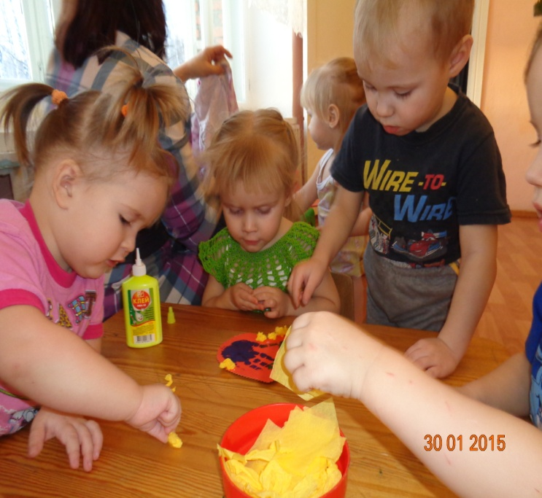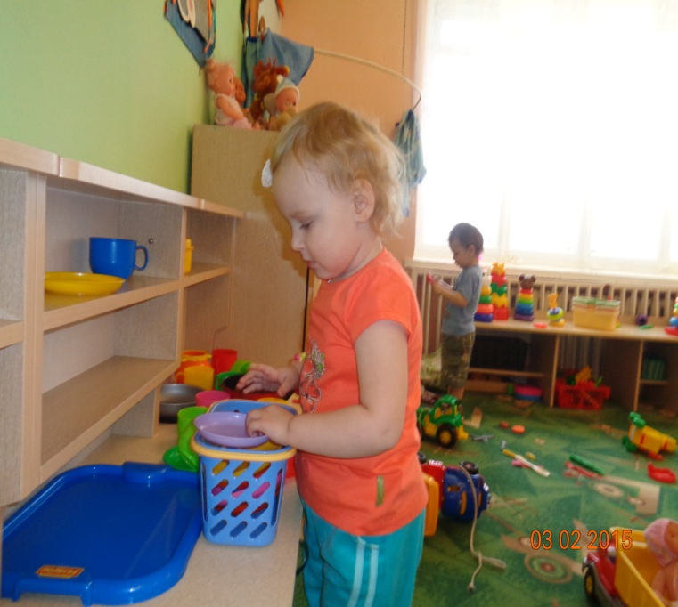

На протяжении раннего возраста ребенок овладевает предметно-практическими действиями и орудийными действиями. Этот путь он проходит от простой имитации образа, выполненного взрослым до достаточно высокого уровня исполнения- достижения результата. Так, от года до 1,5 лет малыш уже способен прикладывать к голове расческу и совершать действия, отдаленно напоминающие причесывание, пытается по назначению использовать ложку, чашку, карандаш. Однако в этом же возрасте он может овладеть некоторыми действиями (а не просто обозначать их), например есть ложкой, пить из чашки, орудовать совочком в песочнице, толкать перед собой тележку, тянуть за веревочку игрушечный автомобиль, нанизывать кольца пирамидки, строить башню из кубиков, вкладывать большие и маленькие предметы в соответствующие по размеру емкости.

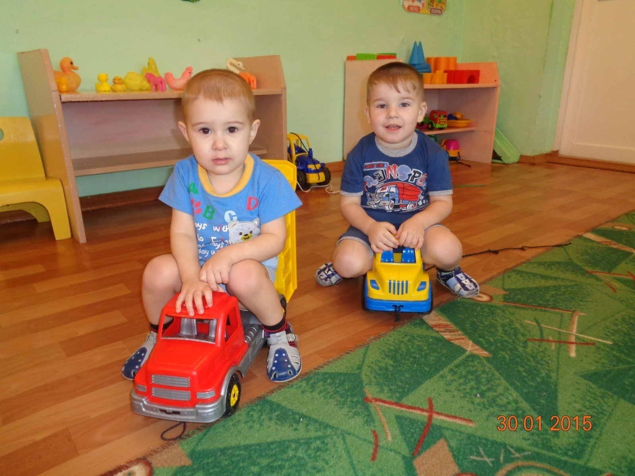

Изменения в сфере предметной деятельности идут сразу по двум направлениям, в основе которых – речевое развитие. Суть в том, что ребенок уже понимает суть речи взрослого. Он и сам все чаще практикует речевые средства общения. Малыш начинает обобщать и классифицировать предметы и действия не только на основе их наглядных свойств. Развитие речи вносит в жизнь ребенка уникальный способ овладения предметным действием, основа которого – объяснение, а не показ действия. Постепенно ребенок начинает строить свои действия не только с теми предметами, которые случайно попали в поле зрения. Теперь малыш сознательно ищет конкретные предметы, которые ему нужны для решения возникшего намерения. Овладение предметно – практическими и орудийными действиями расширяет представления ребенка о мире вещей, способствует развитию ловкости ручных движений, повышая в целом уровень социальной компетенции. Многие действия он осваивает в процессе приема пищи, совершении туалета, переодевания, принимая участие в бытовой деятельности взрослых. Однако широкий спектр возможностей для овладения разнообразными по строению и сложности предметными действиями открывается в играх и занятиях, специально организованных для этой цели взрослыми. Отсюда и основная педагогическая задача: подобрать соответствующие предметы и игрушки с тем чтобы организовать деятельность, соответствующую возрасту детей. Наиболее подходящая форма организации деятельности – включение в интересные игры, как индивидуальные, так и совместные со взрослым и другими детьми. Вот некоторые примеры которые я использую в работе с малышами.

***Игры с мячом***

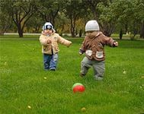 В моей группе имеется большое пространство, где дети имеют возможность передвигаться без опасения. Большое количество разнообразных мячей разного размера и из разного материала (воздушные, большие надувные, теннисные, спортивные резиновые, ватные) дают возможность проводить разнообразные игры способствующие развитию детей.

***«Поймай мячик»***

Я сажусь на ковер и приглашаю детей последовать моему примеру. Использую мяч среднего размера. Качу мяч в сторону кого-то из детей, весело приговаривая « Лови мяч Юля!» затем прошу « Кати мячик обратно!» Мяч перекатывается каждому участнику по очереди.

***« Мячик катится по кругу»***

Игру можно модифицировать: катать мяч по кругу от одного ребенка к другому, а не через все игровое поле. По ходу действия комментировать передвижения: « Вот сейчас мячик у Ангелины, а Ангелина покатила его Варе» и т. д. Прием помогает детям лучше познакомиться друг с другом и выучить имена сверстников.

В конце года и с детьми постарше использую более сложный вариант. Предварительно спрашиваю у ребенка, кому он хочет отдать мяч, и поощряю его попытки отправить « игрушки точно по адресу». (Хорошо, Слава, молодец, поймал мячик! А кому ты хочешь его отдать? Юле? Вот как метко получилось, прямо в руки к Юле мячик прикатился!) Непосредственное обращение можно заменить « Мячик катится домой, ты поймай его рукой», или музыкальным сопровождением: как только звучание замолкает, игроки прекращают действия. Когда дети научатся ловить катающийся мяч и перекатывать его партнеру, можно попробовать новый вариант: сопровождать рифмованной строкой («Мячик катится домой, ты отбей его рукой») и ловить не руками, а отбивать, но так, чтобы мяч не закатился между расставленными ногами, т. е. не попал в «домик».

Аналогичные игры можно проводить за столом, но с маленьким резиновыми мячиками или мячиками для пинг-понга. Подойдут и матерчатые ,ватные мячи или шерстяные клубки.

***«Мячик не падай!»***

Ловить мяч на лету в положении стоя. Для этих занятий подбираю мяч такого размера, чтобы дети могли обхватить его двумя руками. Для этой цели больше подходят пластиковые надувные мячи. Варианты игры такие же, как в предыдущих играх. Я бросаю мяч каждому ребенку и прошу вернуть мяч, или передать кому-то из детей, или перебрасывать по кругу.

Более сложный вариант: игра с воздушным шариком. Дети бросают шарик друг другу сначала руками, затем, как вариант, поролоновыми ракетками или пластиковыми палочками. Я не только объясняю, как это сделать, но и показываю, играя вместе с детьми. Если кто-то из игроков утомится и потеряет интерес, предлагаю ему воздушный шарик и пластмассовую трубочку с просьбой подкинуть шарик так, чтобы он не упал на пол. Эта игра требует осторожности: дети должны стоять так, чтобы не задеть друг друга, не сталкиваться при движении. Эту игру можно проводить не только в помещении, но и на участке.

***«Мячик поскачи»***

Ударяю мяч об пол или о стенку, ловлю его двумя руками, приговаривая: «Мячик, мячик поскачи!». Дети повторяют мои действия. Более сложный вариант: ребенок несколько раз ударяет мяч об пол одной или двумя руками. Игру сопровождаю отрывком из стихотворения Самуила Яковлевича Маршака:

Мой веселый звонкий мяч,

Ты куда помчался вскачь?

Желтый, красный, голубой,

Не расстанемся с тобой!

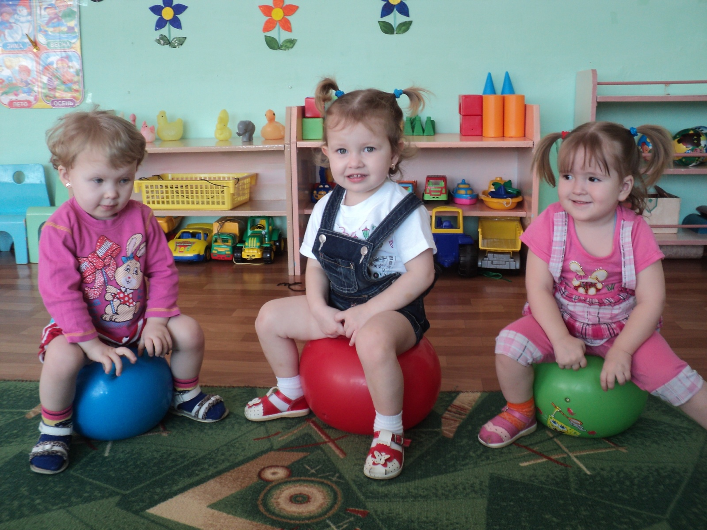

***«Закати мяч в ворота»***

Из любых подручных средств составляю ворота. Прошу детей закатить мяч в ворота: сначала руками, затем дети по очереди закатывают мяч ворота, сначала руками, нагнувшись или присев на корточки, затем ногой. Расстояние между игроком и воротами можно увеличить. Задачу эту - выбрать расстояние - может решить сам ребенок. Более сложный вариант: поставить в ворота «вратаря». Закатывать мяч в импровизированные ворота можно с помощью какого-нибудь предмета.

***«Мини-баскетбол».***

Дети забрасывают мяч в какую-нибудь емкость (корзинка, коробка, таз, надувной бассейн) установленную на полу или приподнятую на небольшую высоту. Игру легко разнообразить. Один вариант: емкость держит в руках взрослый; другой - меняются размеры емкости и высота, с которой забрасывается мяч, а также расстояние между игроком и емкостью.

***«Мяч летает через сетку»***

Показываю детям, что мяч можно не только забрасывать в корзинку или другие емкости, но и перебрасывать друг другу через сетку, или натянутую веревочку. Более сложный вариант: легкие капроновые мячи отбивают не рукой, а, например легкой пластмассовой ракеткой. Или: один ребенок бросает через сетку капроновые мячи другой ловит их широким сачком. через некоторое время игроки меняются .

При проведении всех этих игр я преследую единую цель: научить детей обхватывать и удерживать в руках круглые предметы разного объема (маленький мяч можно удерживать в одной руке, а большой надувной только двумя руками), осуществлять броски разной дальности и точности, пользоваться орудием (палочкой, клюшкой, молотком) для толкания, закатывания. Детям от 1 года до 2 лет интереснее просто скатывать мяч с наклонной плоскости или бросать его в произвольном направлении. Для тех кто, постарше, задания можно усложнить; побуждая закатывать мяч в воротца определенной ширины в ямку, или забрасывать в корзину, или передавать его точным броском руками либо клюшкой кому-то из группы.

Хорошие результаты в развитии ребенка дают упражнения « Толкаем предмет перед собой и тянем его за веревочку» Цель применения таких упражнений: учить детей координировать свои движения и движение предмета по скорости и направлению; учить различать предметы (катятся, их приходится волочить, издают звуки при движении или звуки приходится изображать самому). Суть в том, что ребенок раннего возраста еще не может захватывать ручки движущейся тележки, не обладает умением управлять движением предмета с ее помощью, захватывать веревочку, за которую можно возить предмет пальцами или всей рукой. При проведении таких упражнений необходимо создать соответствующую предметную среду. Набор крупных по размеру тележек, которые можно вести за собой или скатывать по наклонной плоскости. Для действий подтягивания подбираются самые разнообразные предметы. Предметы нанизываются на веревочку. Ребенок может повозить игрушку (маленький автомобиль или емкости заполненные мелкими предметами, издающими разные звуки при движении) по столу или полу. При этом не забывать, что мелкие предметы которыми заполнены емкости следует надежно прятать внутри, чтобы ребенок не открыл крышку и не засунул мелкие предметы в рот, ухо или нос.

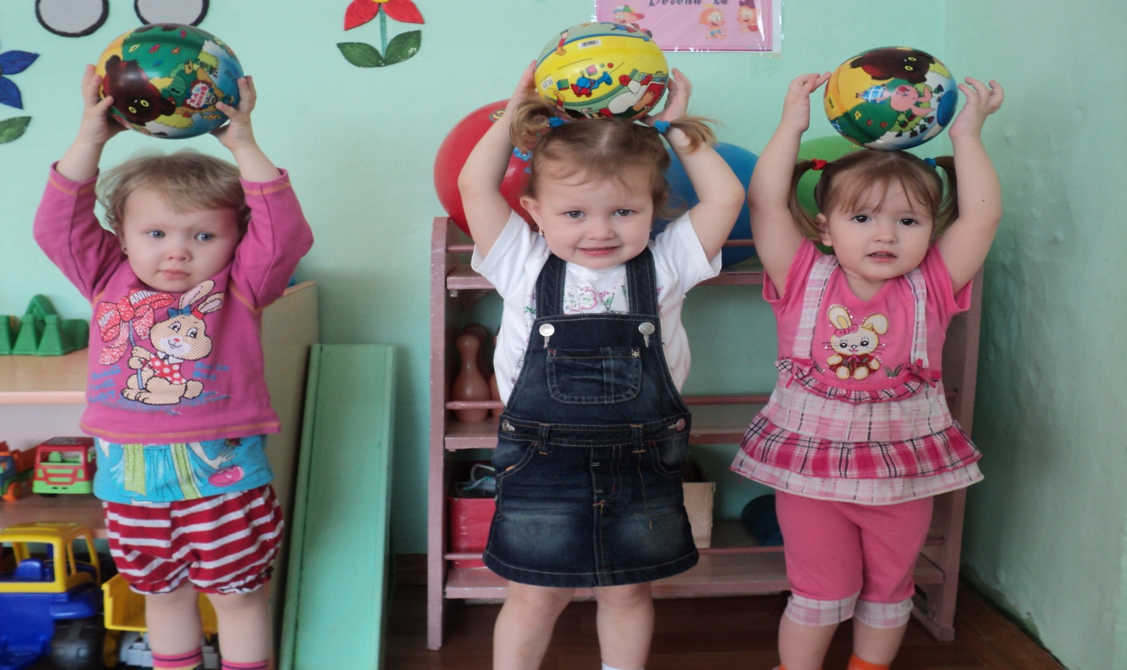

***«Каталки»***

Показываю детям, как катают тележку, предлагаю покатать какую- ни будь игрушку, так чтобы не уронить. Можно для Мишки медведя привезти баночку меда, морковку для зайки.

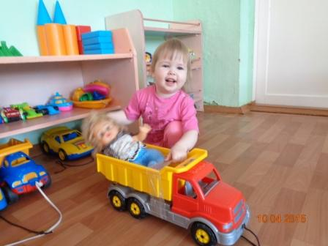

***«Движение под уклон»***

Чтобы научить толкать перед собой игрушечную машинку или тележку, требуется некоторое время и наглядный показ того, как это делается, а затем подсказка, как запустить тележку по наклонной плоскости. Тогда толкать будет значительно легче.

***«Почему машинка не катится?»***

Задача на усложнение. На наклонной плоскости ставится помеха (ограничитель), чтобы остановить катящийся предмет в каком-то положении. Объясняя ребенку почему машинка не едет; убираем совместно с ним помеху или побуждаю объехать препятствие.

***«Ездим по дорожкам»***

В этом варианте игры заранее из строительного материала изготавливаю дорожки. Прошу детей провести машинки точно по дорожке. Можно мелом нарисовать клумбы с цветами и попросить детей провести тележку так, чтобы не затоптать цветочки.

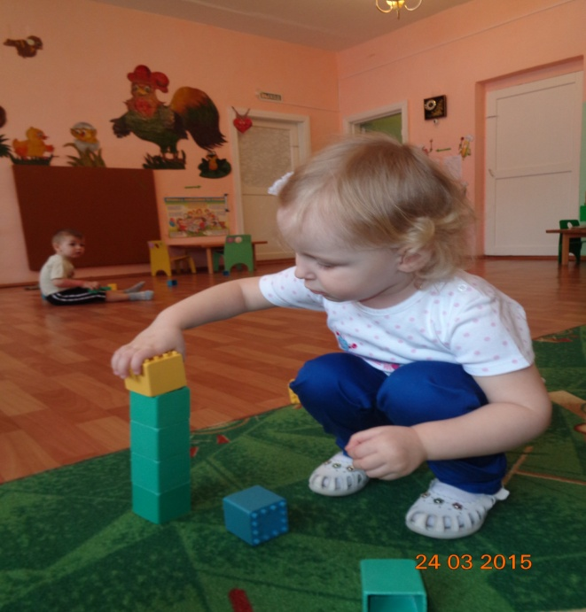

Также в своей работе широко использую игровые действия зачерпывание переноса одного предмета на другой, учитывая свойства материала и особенности того орудия, с помощью которого этот материал извлекается из емкости. При этом организую предметную среду. Заранее подготавливаю емкости разного размера: пластмассовые баночки с широким горлышком, маленькие ведра, пустые или заполненные водой аквариумы, тазики, надувные бассейны и т.д. Материал, которым заполняются емкости, самой разные по размеру и физическим свойствам: это и легкие плавающие предметы или тонущие вещицы, большие и маленькие, годные для ловли в воде, и те, которые подходят только для «сухой» ловли. Орудие, с помощью которых извлекаются предметы, также разные по размеру и свойствам: ложки, черпачки, ковшики, ситечки, сочки, удочки с магнитом и т.д.

Можно провести следующие игры: «Удим рыбу», «Ловим на крючок», «Щипцы и пинцеты», «Сачки и черпачки».

Маленькие дети любят строить из песка. Лучше занятие с песком проводить в теплую погоду на участке детского сада в песочнице.

Однако, если в группе достаточно места, можно соорудить песочницу из большого короба и проводить занятия круглый год, используя совки, лопатки, формочки разных форм и размеров. Дети очень любят такие игры, как «насыпаем – высыпаем и копаем». Самое простое действие – наполнение какой-либо емкости с помощью совка. Действие детей могут усложняться: вместо совка использовать ковшик, кружку или ложку; песок засыпается в разные емкости, а высыпается вновь в песочницу, пересыпается из формочек в ведро, из ведра в формочки. Не менее интересно выкапывать ямки, прокапывать дороги, закапывать в песок камешки или другие предметы, мешать песок в формочки – «варить каши». Строительство из песка – увлекательное занятие. Маленькие дети с удовольствием играет самостоятельно и большой компанией.

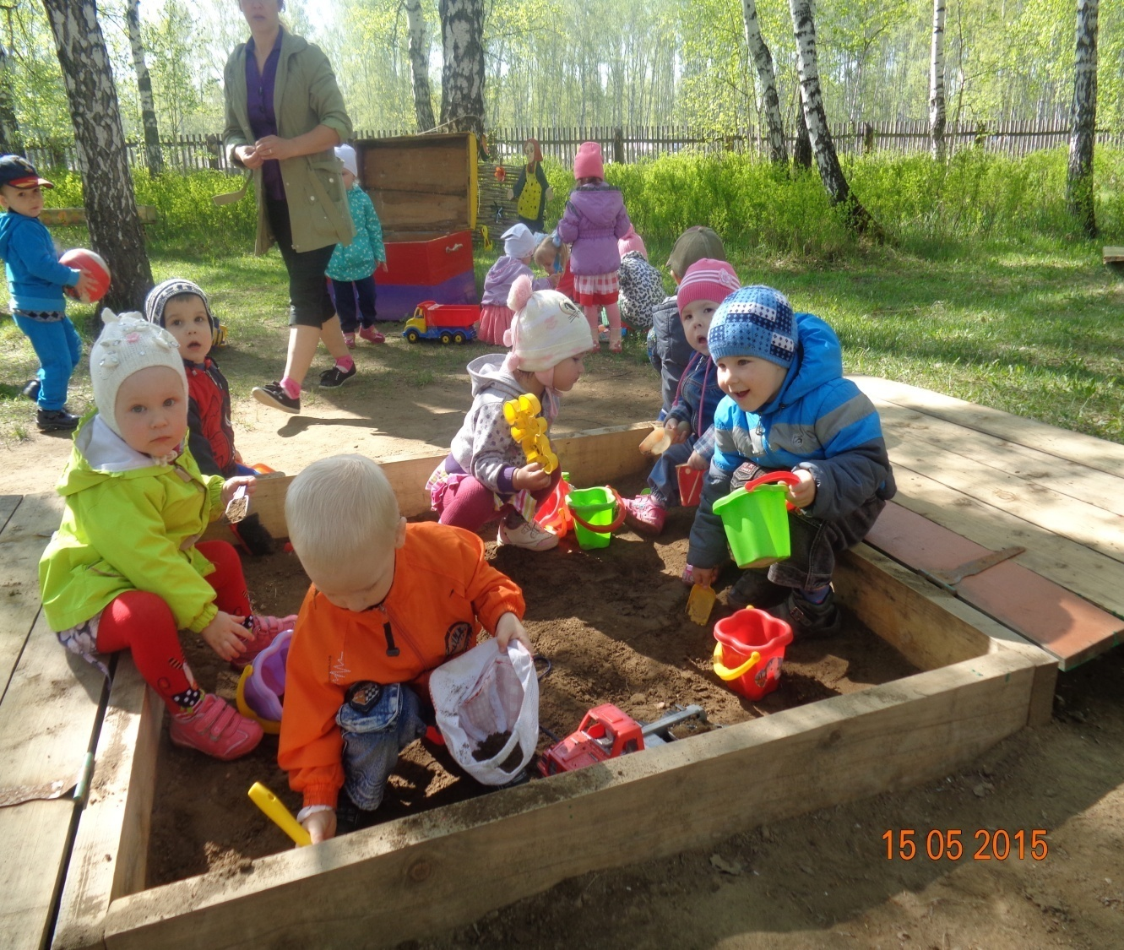

В работе с детьми использую строительный материал. Помимо традиционных пирамидок, возможны другие варианты. Так, например, из плотной пластиковой бутылки (от кетчупа или шампуня) довольно большого размера нарезаю тоненькие колечки (шириной от 0,5 до 1,5 см) и предлагаю детям надевать их на палочки и снимать. Кроме палочек, можно использовать такую же бутылку, но меньшего размера. Чем меньше диаметр, колечка, тем сложнее выполнить задание. Поэтому начинать надо с более простых, а значит, более широких колечек. Палочки в такой игре удобнее держать в руки, а не закреплять их на подставке. Так, во-первых, двигая и палочку, и кольцо, проще попасть; во-вторых, на горизонтально расположенную палочку надеть колечко легче, чем на вертикальную. Когда дети овладеют действием нанизывания (то есть разовьют пальчики) предлагаю им этот же вид упражнения, но с пирамидкой.

Достичь необходимых результатов для развития согласованности и точности движения рук помогают ленты, нитки и веревочки. В работе с таким материалом, необходимо учесть, что есть дети страдающие аллергией на шерсть. Занятия шерстяными нитками и изделиями предлагать им нельзя. Дети любят разматывать и сматывать клубочки, заплетать косички, нанизывать бусы, которые можно изготовить из кусочков разноцветной бумаги, сухих листьев, собранных на прогулке и других материалов. «Намотай – забинтуй!» «У Мишутки заболел животик, его нужно забинтовать» - с таким предложением обращаясь к детям и показываю, как это делается. Разумеется, не ставлю целью аккуратно и правильно бинтовать. Малышам гораздо важнее и интереснее сам процесс.

С помощью этих не хитрых игр, но, в то же время, таких полезных и нужных, легче развить у детей воображение, координацию, умственные способности и много других качеств. Поистине волшебное воздействие создают не замысловатые игры на развитие ребенка.